Jääkausitehtäviä / 9 Maantieto / Timo Peuraniemi
1) Mitkä tekijät synnyttävät jääkausia maapallolla? (oppikirja s. 21)
Tulivuorenpurkaukset (tuhka sumentaa ilmakehää, merivirtojen suunnan muutokset, poimuvuoristojen synty, sekä maan kiertoradan muutokset)

2) Yhdistä oikeaan kuvaan (alal) jääkauden syntyä edistävät tekijät:
A)  Maan radan muoto muuttuu välillä litistyneemmäksi ympyräksi, siis elliptisemmäksi, välillä melkein täydeksi ympyräksi. Auringon säteilyn määrään eri alueilla tämä vaikuttaa enimmillään noin 20 %. | B)  Maapallon akselin kaltevuuden vaihtelu noin 22,5 ja 24,5 asteen välillä (tämä vaikuttaa maapallon lämpötilaan 1,5 astetta.) | C)  Pohjoisen pallonpuoliskon kesän ajoittuminen kiertoradalla kauemmaksi ja lähemmäksi aurinkoa. Merkityksellinen on pohjoisen pallonpuoliskon kesän sijoittuminen kohtaan, jossa maa on kauimpana auringosta.

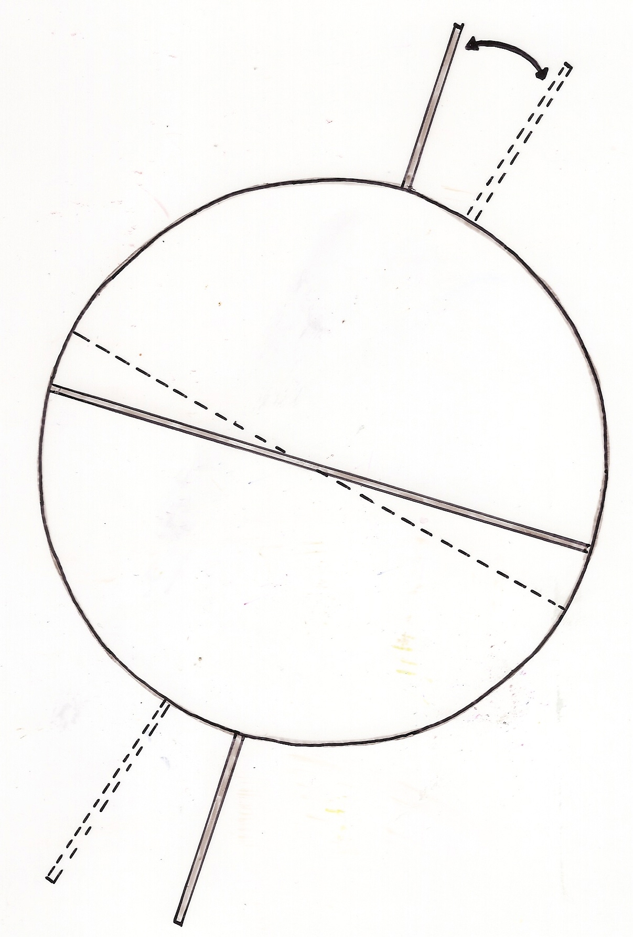 | A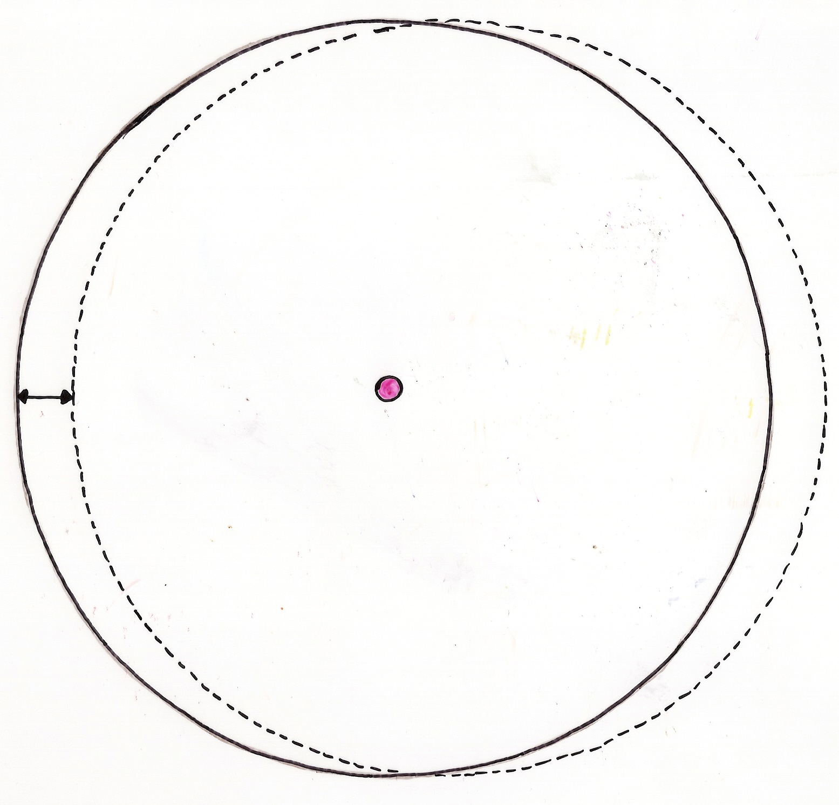 | 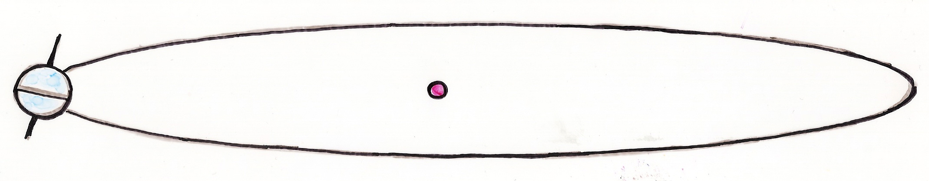  C
B
3) Miten vuoriston lakijäätikkö syntyy? 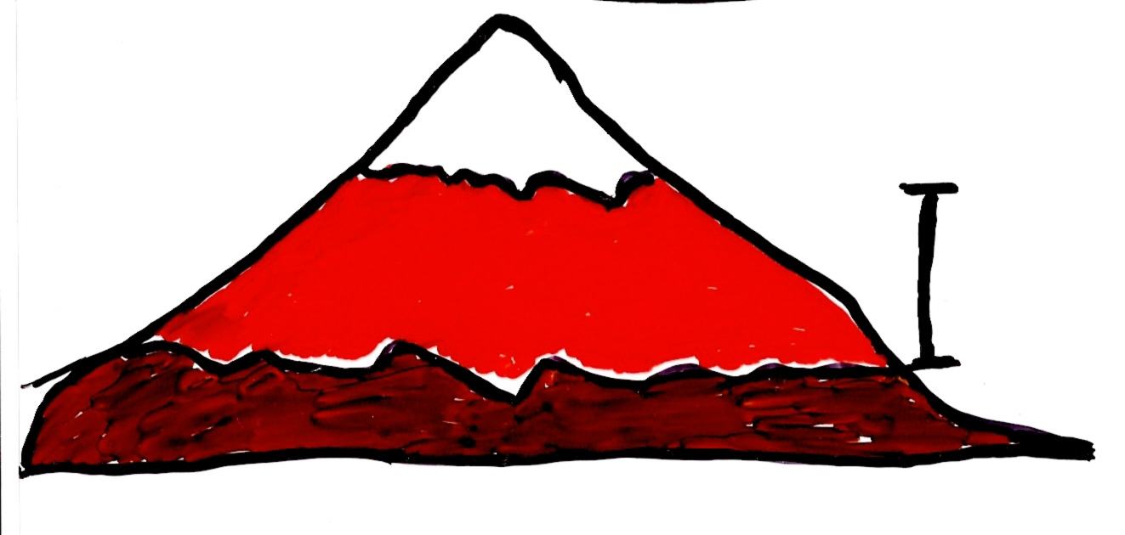 Lakijäätikkö syntyy kun vuoristossa lumi ei ehdi (lumirajan yläpuolella) sulaa kesäisin, vaan lunta kertyy vuodesta toiseen ja muuttuu jääksi)
4) Tutki kuvaa Fennoskandian alueesta viime jääkauden aikana. a) Kirjoita mannerjään syntypaikkaan sana jäätiköitymiskeskus
b) Etsi oppikirjasta mannerjään paksuus ja merkitse se kuvaan (mannerjäätikön paksuus on ollut noin 2-3 kilometriä)c) Merkitse nuolella jäätikön yläpuolelle sen liikesuunta (suunta jäätiköitymiskeskuksesta itään ja länteen) d) Mistä mannerjään vesi oli peräisin? (valtameristä, Atlantista)
jäätiköitysmiskeskus

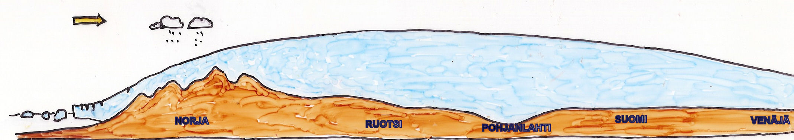
5) Euroopan kartta mannerjäätikön ollessa laajimmillaan:
- Piirrä laatikoihin selitykset.
- Kirjoita jäätiköitymiskeskus oikealle kohdalleen. (Jäätiköitymiskeskus on Norjan Skandeilla)
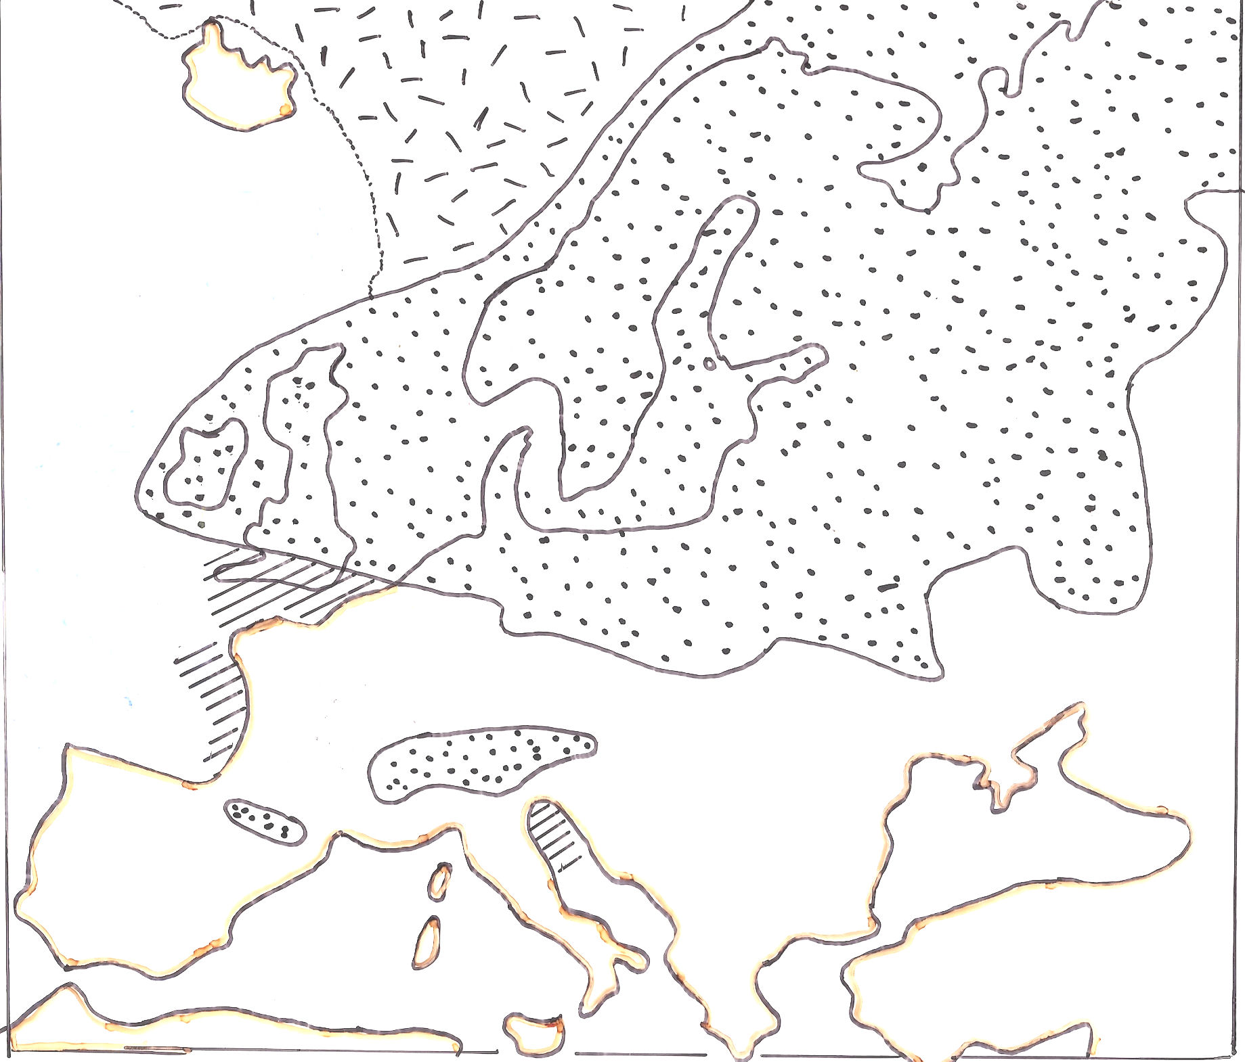 | 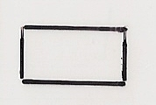mannerjäätä (pisteytetty alue)  ahtojäätä (lyhyet viivat)  kuivaa merenpohjaa (vinoviivotus)  avovesi ( ei merkkiä, väritä esim sininen väri)  - Miksi merenpinta oli viimeisen jääkauden aikaan normaalia alhaisempi? (vettä oli sitoutunut mannerjäätiköihin)  - Mikä merialueet olivat mannerjään peitossa? ? (Itämeri, Pohjanmeri)d) Minkä valtioiden alueelle mannerjää ulottui (Norja, Ruotsi , Suomi, Venäjä aina Moskovan lähelle saakka, Pohjois- Puola, Pohjois-Saksa Tanska, Iso-Britannia, Alankomaat, Irlanti)
e) Missä oli pienialaisia lakijäätiköitä? (Alpit ja Pyreneet)f)*** Mitä on lössi? (lössi on pölymaaata, jääkauden aikana mannerjäätiköltä puhaltava tuuli kuljetti hienoa maa-ainesta mukanaan jäätikön reunaosiin, siis nykyisen Keski-Euroopan alueelle, jossa se muodosti paksuja maakerroksia. Nämä alueet ovat nykyään hyviä viljelyalueita, esimerkiksi Unkarissa pustan alue ja Ukrainan viljealueet)

